**Protokoll 3/2022 från Svenska Naturvetarklubbens styrelsemöte**

Datum: 22.08.2022

Plats och tidpunkt: Zoom-möte kl 17.00

Närvarande  
Styrelsen: Susan Lindgren, Vilma Wahlbeck, Elsa Österåker, Onni Purhonen och Petra Aro.   
Övriga: Eva Käki

# Föredragningslistans punkter

1. **Mötets öppnande**

Mötet öppnades kl. 17:02

1. **Konstaterande av mötets stadgeenlighet och beslutsförhet**

Mötet är stadgeenligt sammankallat och beslutsfört.

1. **Godkännande av föredragningslistan**

Föredragningslistan godkändes.

1. **Val av två protokolljusterare för mötet**

Onni Purhonen och Elsa Österåker valdes till protokolljusterare.

1. **E-beslut**

a) SvNK Pride-halarmärke skapat.

b) Godkänt fastlagsinköp på 7,09€ och 10,43€ till Eva Käki.

c) Godkänt årsfestdeltagande på 42,50€ samt årsfestgåva 25€ till Riku Kangasniemi.

d) Godkänt återbetalning av verksamhetsbidrag på 14€ av HUS.

e) Godkänt uppvaktningskostnad på 22,99€ till Susan Lindgren.

f) Godkänt halarmärkesräkning på 174€.

g) Fastslagit sista detaljerna för förtjänsttecken I brons samt anvisningar för hur man bär medaljerna.

h) Bestämt antal av gulis-halarmärken.

1. **Anmälningsärenden**

a) Närvaroanmälan ska göras senast 31.8, SHVS-betalning i slutet av september. Onni Purhonen skickar påminnelse.

b) HUS-delegationsval, HUS vill att vi ska hitta kandidater under hösten. Studeranderepresentanter sökes även.

c) Alina-salen renoveras tills vidare.

1. **Ekonomi**

a) Vissa årsfestbetalningar till svunkeiter ännu obetalda.

1. **Hänt sedan sist**

a) Noux-utfärd 22.5, 7 deltagare

b) Suursitsit 28.5, 7 deltagare

c) Hedermedlemsuppvaktning 13.6, 8 deltagare

d) Promenadtillfälle 16.6, 1 deltagare

e) HAM-exku 17.6, 4 deltagare

f) SvNK goes Pride 2.7, 14 deltagare

g) Promenadtillfälle 12.7, 2 deltagare

h) Sommar-picnic 20.7, 6 deltagare

1. **Kommande program**

a) Sup-exku 25.8

b) Pre-orienterande på Sveaborg 27.8

c) Gulis-Rondo 31.8

e) Pregame på Pupu med Biosfären + gulisfest 2.9

f) Styrelseskifte 3.9, kl 14-

g) Öppningskarnevalen 5.9, SvNK deltar

h) September måmö 7.9, kl 18-

i) Högholmen exku 9.9

j) Gulisintagning 13.9, kl 17-

k) Gulissitz 16.9, kl 18-

l) Inledance sitz 23.9

1. **Övriga ärenden**

a) Inga övriga ärenden.

1. **Mötets avslutande**

Mötet avslutades kl. 18:34

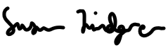_____________________________________ ___________________________________



Susan Lindgren Vilma Wahlbeck  
Ordförande Sekreterare

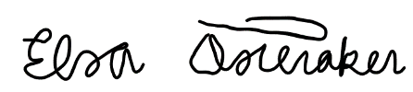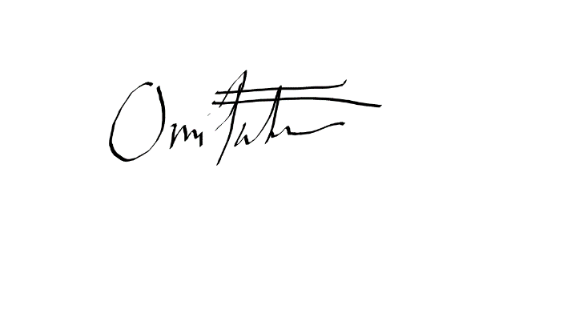

___________________________________ ___________________________________

Elsa Österåker Onni Purhonen

Protokolljusterare Protokolljusterare